Дитячо-юнацька футбольна ліга  Івано-Франківської області  Відзаявлено _____ (______________________) футболістів  Представник ДЮФЛІФО: __________________________  "______" _______________________ 20___ року |  | 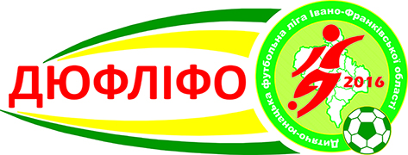

В І Д З А Я В К О В И Й Л И С Т

команди ___________________________________________________ учасниці чемпіонату області з футболу серед команд U-12 сезону 20__-20__ рр.

№  п/п | Прізвище, ім’я, по-батькові  (повністю, друкованим текстом) | Число,  місяць,  рік народження
1
2
3
4
5
6
7
8
9
10

"______" _______________________ 20___ року

Керівник

М.П. ___________________________________

(підпис, П.І.Б)

